Bow Jinn Shin Hua Yuan School
【新華園2月大事】
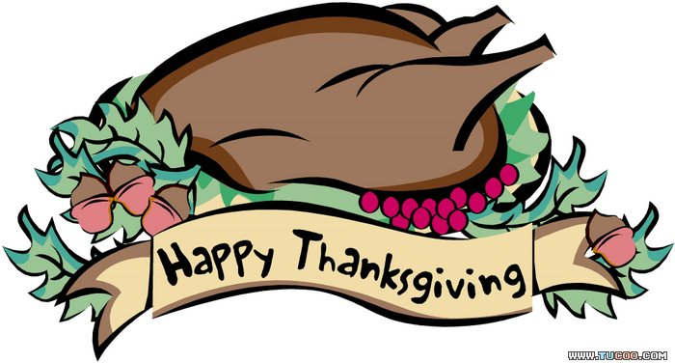
日期 | 活動 | 活動月
2/01(一) | 新學期開學日/年節買賣活動 | 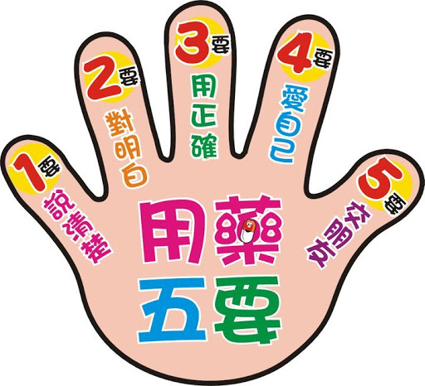  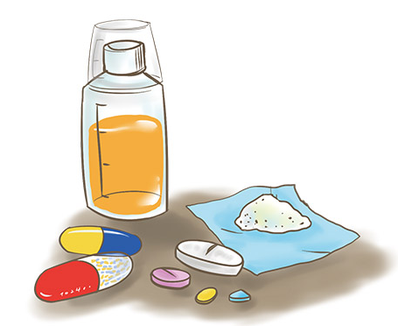  ~正確用藥~
2/02(二) | 大顯身手～畫春聯
2/03(三) | 動手做發糕
2/04(四) | 逛年貨大街
2/05(五) | 發回工作袋
2/05(五) |   慶生會~祝小壽星-生日快樂
2/08(一) | 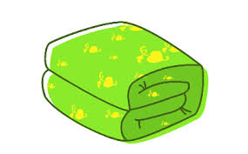    同樂會/發回~棉被 室內鞋
2/09(二) | 結業式/中午12:00放學
2/10~2/16 | 春節假期
2/17(三) | 年後開學日
2/26(五) | 發回~棉被 室內鞋 清洗

2月 壽星~~~

大班~ ☺
中班~ 黃子容
小班~ 黃凱彥
幼幼班~ 林巧涵. 陳旻芝
☺愛的小語☺
～以愛為出發點，以讚美、鼓勵、肯定的方式～
提供孩子溫暖接納的家庭氣氛，可以給孩子最大的支持！

